- Leida informatsioon 7402 kivi spetsifikatsiooni kohta. (nt:
https://www.futurlec.com/74/IC7407.shtml

- Koostada simulaatoris antud kivi ühenduse.
Nt:
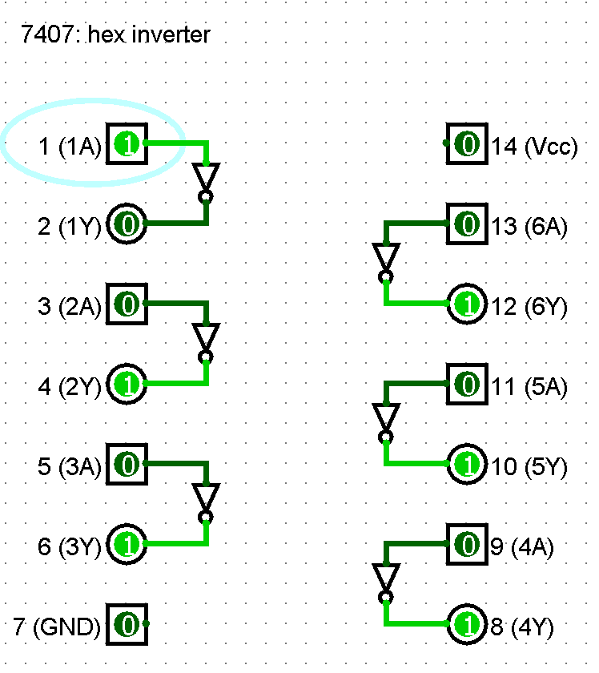

- Vastata küsimustele.
https://moodle.tktk.ee/mod/scorm/view.php?id=123145

